“香港－成都”

展示动画网站设计方案

## 简介

该网站是一个基于HTML5技术的交互式动画展示网站。在网站上用户操纵的虚拟角色可以游走于成都和香港两地之间，访问两地的各种地标建筑和特色地域，并会获得相应介绍以及相关的文化咨询。

该网站将会支持所有桌面设备主流浏览器以及所有主流移动设备。用户可以通过微博，微信等工具扫描二维码进行问。

## 网站设计

## 界面设计与美术

为适应手机用户该网站将采用竖版设计方式（如下图）。用户可以通过，点击滑动等操作方式与网站交互。

动画主体界面在屏幕中下段，屏幕上方留出空间显示介绍文字，图片，链接等资源。

最下方的路线图可供用户快速跳转到指定景点。

整个图像以及动画的美术风格将采用扁平化卡通风格。配合近，中，远三层渐进涂层展现动画效果。整体色调会采用明亮，欢快的色彩。

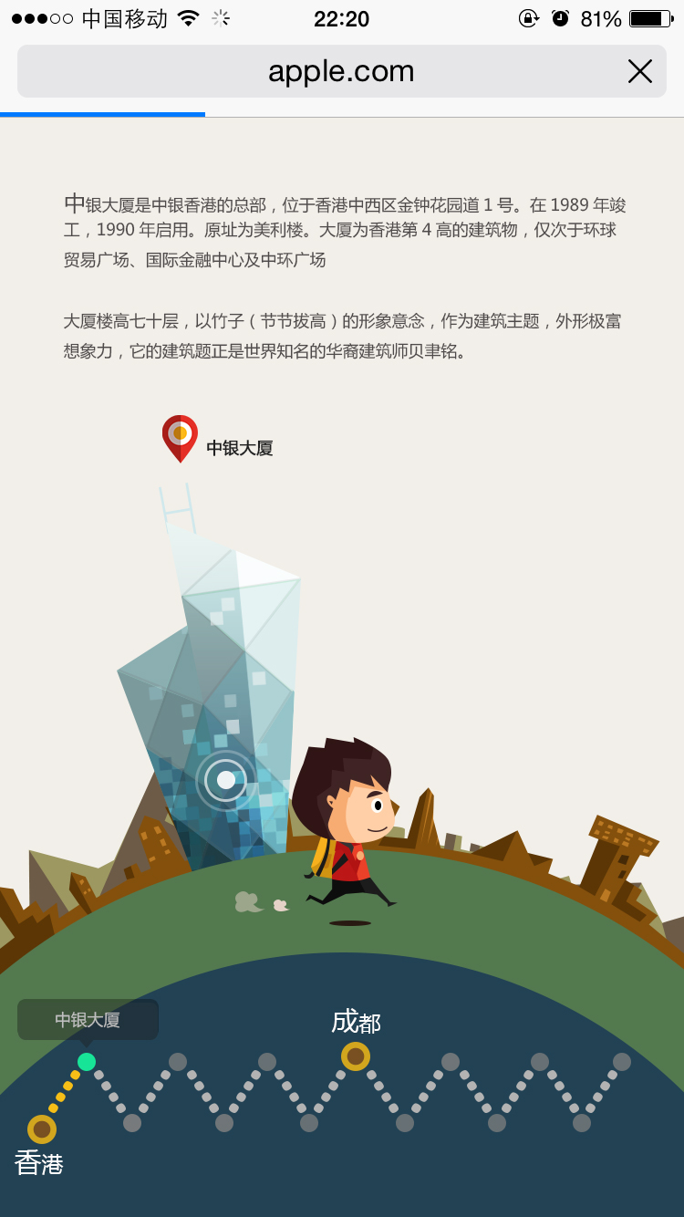

## 展示动画

网站上的动画将会以2D手绘动画的形式呈现。具体动画及美术风格参考接下来给出的美术概念设计图。

## 交互内容

在网站上用户可以控制虚拟角色在成都和香港两地之间的各个不同地标之间移动。在每一个地标处都可以通过与地标交互而获取更多的文字，图片信息或资料，播放细节动画，或者将用户倒入致外部网站。

## 展示地标

**网站将会展示包括香港成都两地共12处著名景点。具体展示的景点有**

**成都：**

大熊猫基地

天府软件园

武侯祠

文殊院

天府广场

环球中心

**香港：**

会展中心

中银大厦

海洋公园

迪士尼

赛马场

太平山顶

关于网站里将要用到的每个景点的具体描述请参阅文档附件。

## 硬件与软件支持

硬件：

由于该网站使用最新的HTML5技术搭建，对于访问设备的硬件机能有一定需求，安卓设备支持小米2同等或更高机型，iOS设备支持iPhone4S或更高机型。

软件：

移动浏览器支持Android 4.0以上设备，iOS5以上设备。

桌面电脑浏览器支持Chrome，Firefox，Safari以及IE11以上。

## 项目开发进度时间规划

|  |  |  |  |
| --- | --- | --- | --- |
| 阶段 | 时间 | 计划交付 | 备注 |
| 1 | ～2/28 | 设计文档，美术概念图 | 已交付 |
| 2 | 3/1～3/5 | 背景与角色的美术设计；网站原型；界面框架 | 该阶段以后将不再接受大的界面或美术风格调整 |
| 3 | 3/6～3/12 | 具有动画，可交互的网站；6个或以上的景点即介绍；跨平台适应性 | 该阶段以后将不再接受大的内容调整 |
| 4 | 3/13～3/18 | 完整的网站 |  |
| 5 | 3/19 | 最终部署，测试，微调 |  |
| 6 | 3/20 | 上线 |  |

注：

－ 该计划包含解决开发中遇到的问题以及客户反馈，每一个交付点后客户的反馈会立刻得到响应。

－ 为避免后期部署可能出现的各种问题，建议每一个交付节点的交付产品都立刻部署到生产环境进行测试。开发方不会对生产环境上的任何环境本身硬件或软件的的重大问题负责。

## 项目不包含

该项目不包含服务器端的开发，部署，测试等相关工作。

## 附录 － 相关景点详细描述：

### 成都景点描述

#### 大熊猫基地

大熊猫是仅产于中国的珍稀濒危野生动物，主要分布在四川、陕西和甘肃省的六大山系。总体数量不足两千只，是被《国际濒危动植物物种国际贸易公约》列为“濒危物种”和受到中国《野生动物保护法》保护的“特级保护动物”。因其极高的科研价值、濒危程度和观赏价值而深受全世界人民的关注和喜爱，被誉为中国“国宝”，多次以友好使者的身份出访世界各国，极具知名度和影响力。 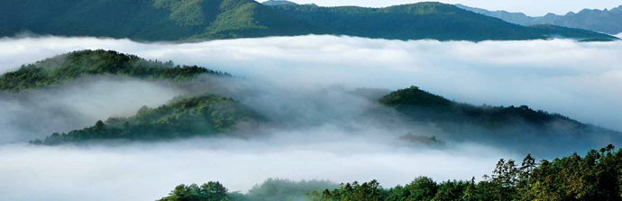       成都自古就和大熊猫结下了不解之缘，从化石发现来看，早在4000 多年前就有野生大熊猫分布。摊开中国地图我们可以清楚地看见，从北面的秦岭，到岷山、邛崃、大相岭、小相岭和凉山等6 大山系的熊猫栖息地，像一条走廊，而成都正处于这一走廊的中央位置，位居全球34 个生物多样性热点地区之一的核心地带，有珍稀动物73种，植物2000 多种，所属的都江堰、彭州、崇州和大邑大约有1500 平方公里的大熊猫栖息地，建有4 个国家级大熊猫自然保护区，约有50 只野生熊猫个体。1953 年1 月17 日，一只野外大熊猫在都江堰玉堂镇被发现，并救护至成都( 成都动物园斧头山饲养场，即现成都大熊猫繁育研究基地前身)，该熊猫为新中国成立后第一只被救护个体，开启了我国大熊猫救护之路。成都，是世界上离大熊猫核心栖息地最近（市中心距大熊猫栖息地仅70 余公里）、海拔落差最大（自350 米到5600 米），也是全球唯一一个既有圈养大熊猫又有野生大熊猫生活的特大城市，是名副其实的“熊猫之乡”。

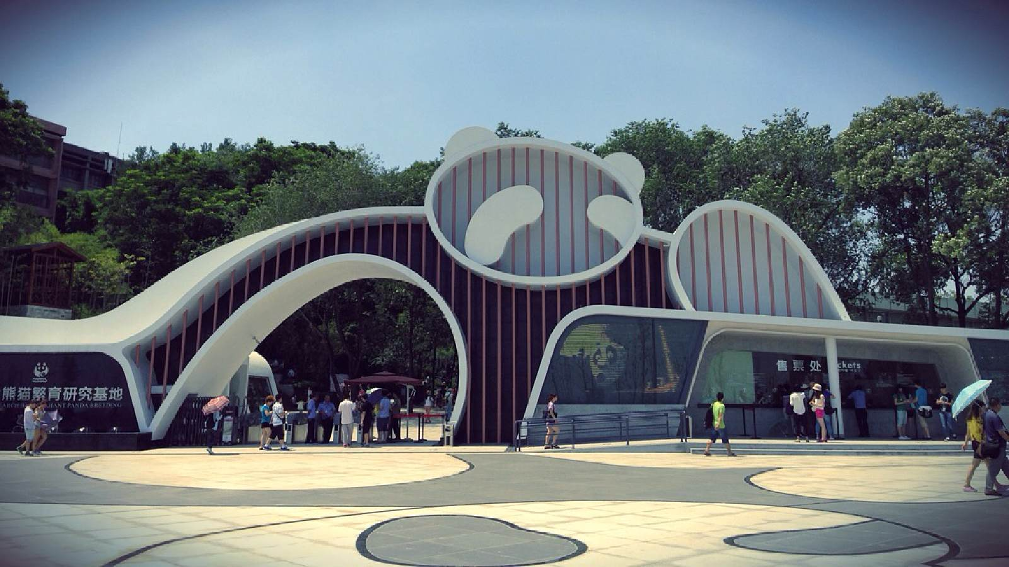

       为了拯救和保护大熊猫这一濒危物种，在国家住建部（原国家建设部）、国家林业局（原国家林业部）等各级领导管理部门及中国动物园协会、中国野生动物保护协会等保护组织的支持下，成都市人民政府于1987 年3 月在原成都动物园保护研究大熊猫的基础上建立了中国成都大熊猫繁育研究基地（以下简称熊猫基地）。其宗旨是利用成都地处“熊猫之乡”的地理优势及解放后多年来成都动物园抢救、人工圈养和研究大熊猫的技术与人才优势，开展大熊猫迁地保护，通过科技攻关，加强大熊猫的人工繁殖以增加大熊猫种群数量，待种群数量增加到一定程度后，开展大熊猫野化训练，实现将大熊猫放归野外，补充和复壮野生大熊猫种群的目的。

　　在国家、省、市领导的关心和支持下, 经过二十多年的发展，熊猫基地已成为中国政府实施大熊猫等濒危野生动物迁地保护工程的主要研究基地之一，是我国乃至全球知名的集大熊猫科研繁育、保护教育、教育旅游、熊猫文化建设为一体的大熊猫等珍稀濒危野生动物保护研究机构。

#### 天府软件园

中国最大的专业软件园区之一——成都[**天府软件园**](http://www.tianfusoftwarepark.com/)是中国11个国家软件产业基地之一、国家软件出口创新基地、国家服务外包基地城市示范园区，“中国服务外包十强园区”第一名，位于成都高新区南部园区核心地带，园区规划建筑面积370万平方米，已开发建筑面积150余万平方米。同时，[**天府软件园**](http://www.tianfusoftwarepark.com/)已囊括科技部认定的“国家级科技企业孵化器”，国家人力资源和社会保障部认定的“国家级创业孵化示范基地”，工信部认定的“国家中小企业公共服务示范平台”，团中央认定的“中国大学生创业园（成都）”，成为四川省内唯一获得科技部、工信部、人社部、团中央都认定的创业孵化园区。目前，[**天府软件园**](http://www.tianfusoftwarepark.com/)已成为成都发展新一代信息技术产业的重要载体，成都高端软件及新兴信息服务产业发展和创新的核心聚集区。

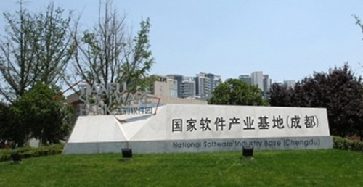

作为国内目前发展最快的专业软件园区,[**天府软件园**](http://www.tianfusoftwarepark.com/)自2005年正式投入运营以来，已经吸引了包括IBM、SAP、NEC、EMC、Garmin、Philips、Maersk、Siemens、Ericsson、Dell、Wipro、DHL、PwC、NCS、华为、阿里巴巴、腾讯、宏利金融等500余家国内外知名企业入驻，其中外资企业占比40%，33家财富世界500强落户，园区人员超50,000人。园区已形成软件服务外包、软件产品研发、通信技术、数字娱乐、移动互联、共享服务中心等几大产业集群，并成为国内外知名软件和信息服务企业在中国战略布局的首选地，以及国内外软件产业资源汇聚的焦点。

成都高新区大力支持园区发展，为入驻企业提供包括基础设施、人力资源、专业咨询、行业报告、公司注册、政府关系、品牌宣传等一站式服务，全力打造极具吸引力的投资软环境，并出台优越的人才吸引政策，不断引进软件与信息服务产业等领域的各类人才，满足企业所需。

#### 武侯祠

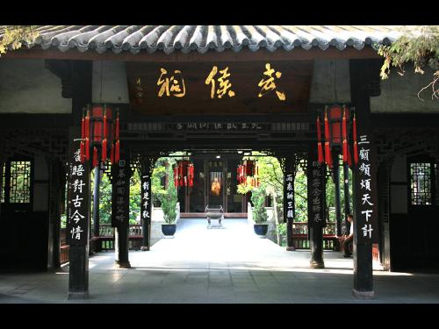

武侯祠（汉昭烈庙），[全国重点文物保护单位](http://baike.baidu.com/view/163959.htm)，[国家AAAA级旅游景区](http://baike.baidu.com/view/2594132.htm)，[国家一级博物馆](http://baike.baidu.com/view/2188850.htm)。

武侯祠（[汉昭烈庙](http://baike.baidu.com/view/10303014.htm)）位于成都市武侯区，肇始于公元223年修建刘备[惠陵](http://baike.baidu.com/subview/76914/6023158.htm)时，它是中国唯一的一座君臣合祀祠庙和最负盛名的[诸葛亮](http://baike.baidu.com/subview/2347/6593662.htm)、[刘备](http://baike.baidu.com/subview/6213/7799424.htm)及蜀汉英雄纪念地，也是全国影响最大的[三国](http://baike.baidu.com/subview/2328/5235912.htm)遗迹博物馆。1961年国务院公布为首批[全国重点文物保护单位](http://baike.baidu.com/view/163959.htm)，2008年评选为首批[国家一级博物馆](http://baike.baidu.com/view/2188850.htm)。成都武侯祠现占地15万平方米，由三国历史遗迹区（文物区）、西区（三国文化体验区）以及锦里民俗区（[锦里](http://baike.baidu.com/view/126229.htm)）三部分组成，享有“三国圣地”的美誉。

#### 文殊院

位于成都市青羊区，一环路以内，[汉族地区佛教全国重点寺院](http://baike.baidu.com/view/3045870.htm)，四川省重点文物保护单位。现为四川省、成都市佛教协会驻地。是[川西](http://baike.baidu.com/view/297370.htm)著名的佛教寺院。

文殊院始建于隋大业年间（605-617）。蜀王杨秀以“圣尼”名，定名信相寺。会昌五年（845），唐武宗灭佛，寺毁。宣宗即位（847）修复，历800余年与世并存。清顺治元年（1644）全毁。[传说](http://baike.baidu.com/view/65672.htm)清代有人夜见红光出现，官府派人探视，见红光中有文殊菩萨像，便于康熙三十六年（1697年）集资重建庙宇，改称文殊院。[康熙帝](http://baike.baidu.com/view/32943.htm)御笔“空林”二字，钦赐“敕赐空林”御印一方。康熙帝墨迹至今仍存院内。

文殊院占地面积82亩，殿堂房舍190余间。

文殊院是四川省著名的佛教胜地，该院共有出家众八十人左右，其中包括小沙弥五、六十人，是[西南地区](http://baike.baidu.com/view/246993.htm)出家僧众较多的大寺庙。据文殊院规定，年满十八岁以上青年才能入庙，经试用两年合格后得授予沙弥戒，正式出家。文殊院有悠久的历史。相传隋朝时，[隋文帝](http://baike.baidu.com/view/5817.htm)之子蜀王[杨秀](http://baike.baidu.com/view/722832.htm)的宠妃，为当时的「圣尼」信相所建，故称「信相寺」。五代时一度改名「妙圆塔院」。宋代仍称信相寺。据《成都县志》记载，明朝末年，信相寺毁于兵火。建筑俱焚，唯有十尊铁铸护戒神像和两株千年古杉，历劫尚存。

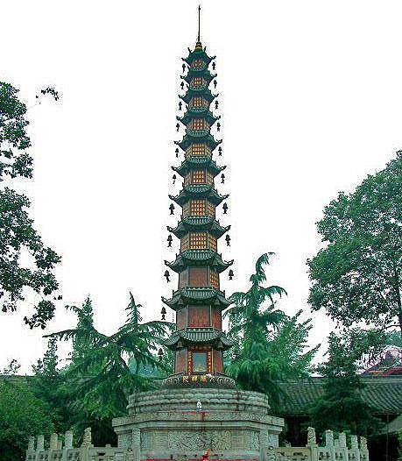

清朝康熙二十年（一六八一年），慈笃禅师来到荒芜的古寺，在两杉之间结茅为庵，苦行修持，数年之间行著四方，声名远扬。

康熙三十六年至康熙四十五年（一七〇六年），官绅军民捐资重修寺庙，嘉庆、道光年间，文殊院方丈本圆法师又采办了八十二根石柱，改建、扩建了主要殿堂，形成了现今的规模。这八十二根石柱今天成为院中一景。

文殊院是成都市内保存最为完整的佛教寺庙。共有房屋二百余间，总建筑面积一点一六万平方米，有僧人六十多人。是四川省佛教[协会](http://baike.baidu.com/view/338240.htm)所在地。

走近寺前，只见古朴厚重的围墙盘绕在古刹四周，正门上嵌着「文殊院」三个大字，与围墙上「[南无阿弥陀佛](http://baike.baidu.com/view/8401.htm)」、「庄严国土、利乐有情」、「世界和平、人类幸福」相映衬，使文殊院显得十分庄严、肃穆。

寺内[中轴线](http://baike.baidu.com/view/548532.htm)上依次分布着天王殿、[观音殿](http://baike.baidu.com/view/640081.htm)、大雄宝殿、说法堂、藏经楼等五重殿宇，两庑配以钟鼓楼、禅堂、观堂、客堂、斋堂、戒堂、念佛堂及各职事寮房，形成闭锁式的四合结构。

五重大殿连同前后照壁，分布在长二百米的中轴线上，各殿堂楼阁古朴宏敞，飞檐翘角，是典型的清代建筑。殿堂之间，主次分明，错落有致，疏密得体，大小相同，寺中有园，园中有院，院中有景，环境极是清静幽雅。又前临文殊院街，后畔万福桥侧，素有「寺殿接通衢，禅房远尘嚣」之说。

#### 天府广场

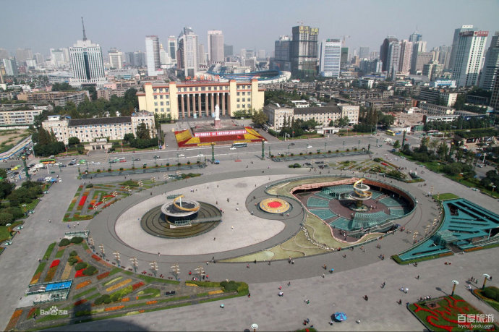

[天府广场](http://baike.baidu.com/view/84921.htm)，位于四川[成都](http://baike.baidu.com/view/2585.htm)的心脏地带，其形式与地位与[北京](http://baike.baidu.com/view/2621.htm)天安门广场相似，是中国西部最大的城市[中心广场](http://baike.baidu.com/view/353240.htm)。它占地面积8.8万平方米，形状为矩形，长比宽约1:1.5，地面全部由经过特殊工艺技术处理的浅色[花岗岩](http://baike.baidu.com/view/57659.htm)条石铺成。天府广场既是成都市的[政治](http://baike.baidu.com/view/5073.htm)、[经济](http://baike.baidu.com/view/20838.htm)、[文化](http://baike.baidu.com/subview/3537/6927833.htm)和商业中心，又是成都市的交通枢纽地带，历来是成都乃至[四川](http://baike.baidu.com/view/7627.htm)的象征，更是成都的一张城市名片。广场四周，[繁花似锦](http://baike.baidu.com/view/142816.htm)，绿草茵茵，琼楼玉宇，高楼林立，勾勒出一道独特的都市风景。

#### 环球中心

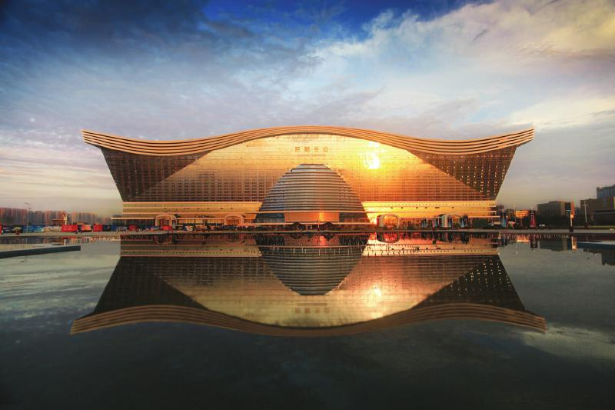

新世纪环球中心为世界最大单体建筑，主体建筑以“流动的旋律”为设计理念；建筑以“海洋”为设计主题；衍生出“飞行之海鸥、漂浮之鲸、起伏之海浪”的建筑形态；创造出内陆城市“海景风情岛”的娱乐休闲模式。外立面风格：建筑主体以海蓝色为基调，全通透玻璃幕墙，配以纯色调装饰构件，白色飘板将起伏的建筑体衔接成整体，散发浓郁的亚热带海滨城市气息。

新世纪环球中心位于成都市高新南区天府天府大道北段与绕城高速交汇处，占地面积约1300亩，总建筑面积约176万平方米，是省、市两级政府确定的打造世界现代田园城市的重大项目，是会展旅游集团继成功开发世纪城新会展中心之后的又一力作。现为世界第一大单体建筑。

[成都](http://baike.baidu.com/view/2585.htm)新世纪环球中心位于成都高新南区大源内，在绕城高速路内侧紧邻公路边，地处成都市中心向南发展的核心区域内。新世纪环球中心建筑面积约176万平米，主体平面尺寸约500米×400米，主体高度约100米，是由中央游艺区和四周酒店、商业、办公等部分组成的一个集游艺、展览、商务、传媒、购物、酒店于一体的多功能建筑。建成后将成为成都市的娱乐天堂、购物天堂、休闲天堂和美食天堂。

### 香港景点描述

#### 会展中心

香港会议展览中心(会展中心)于1988年11月开幕。自此以后，香港的贸易展览事业蒸蒸日上，奠定香港成为亚洲区贸易活动中心的地位并成为举足轻重的[国际会议](http://baike.baidu.com/view/890966.htm)举办地点。1988年会展中心开幕时的建筑成本为16亿港元(2.07亿美元)，这数字并不包括[地价](http://baike.baidu.com/view/546560.htm)在内。于1997年完成的第一次[扩建](http://baike.baidu.com/view/149170.htm)工程耗资48亿港元(6.2亿美元)，包括[填海](http://baike.baidu.com/view/255365.htm)工程费用。而于2009年落成的第二次扩建共耗资14亿港元(1.8亿美元)[1] 。

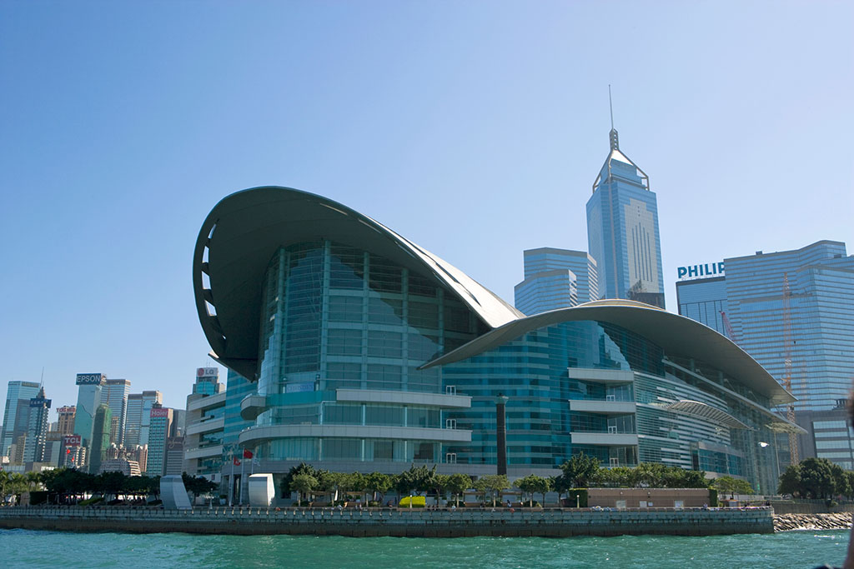

香港会议展览中心是香港最新建筑群中的代表，它的新翼则由填海扩建而成，内附[大礼堂](http://baike.baidu.com/view/1582244.htm)及大展厅数个，分布于三层建筑之中，是世界最大的展览馆之一，而它独特的飞鸟展翅式形态，也给美丽的维多利亚港增添了不少色彩。1997年香港回归的时候曾在香港会议展览中心举行过中国大典，那一伟大的时刻也这里成为了国际的焦点[2] 。

会展2期[向海](http://baike.baidu.com/view/70123.htm)一面对开为[金紫荆广场](http://baike.baidu.com/view/171547.htm)，放有象征香港回归的金紫荆[雕像](http://baike.baidu.com/view/1379677.htm)，亦是香港每天举行升旗仪式的地方。

香港[会议](http://baike.baidu.com/view/531590.htm)展览中心曾作为多项世界性会议的主要[会议场地](http://baike.baidu.com/view/2508663.htm)，除了1997年7月1日[香港回归](http://baike.baidu.com/view/71135.htm)中国大典亦在此举行外，其他包括1997年世界银行年会，2000年亚洲电讯展等。2005年[世界贸易组织](http://baike.baidu.com/view/3929.htm)部长级会议亦以香港会议展览中心作主要场地。

会展可供租用总面积为63,580平方米，每天访客流量可达140,000人。会展有架空行人道连邻近的[湾仔](http://baike.baidu.com/view/255554.htm)商业区，附近的公共交通工具包括有巴士、渡轮、[地下铁路](http://baike.baidu.com/view/133541.htm)等。香港会展中心是亚洲第二大的会议及展览场馆，规模仅次于[日本](http://baike.baidu.com/view/1554.htm)。

香港会议展览中心新翼坐落在面积为6.5公顷的填海[人工岛](http://baike.baidu.com/view/53427.htm)上。有三个大型展览馆，提供28000多平方米的展览面积，可容纳2211个标准展台；又有不同大小的会议厅房共占地3000平方米，以及一个面积4300平方米的会议大堂。在此大堂举行会议可容纳4300人，用来举行宴会则可招待3600名宾客，是[全球](http://baike.baidu.com/view/151814.htm)最大的[宴会厅](http://baike.baidu.com/view/9914655.htm)之一。

#### 中银大厦

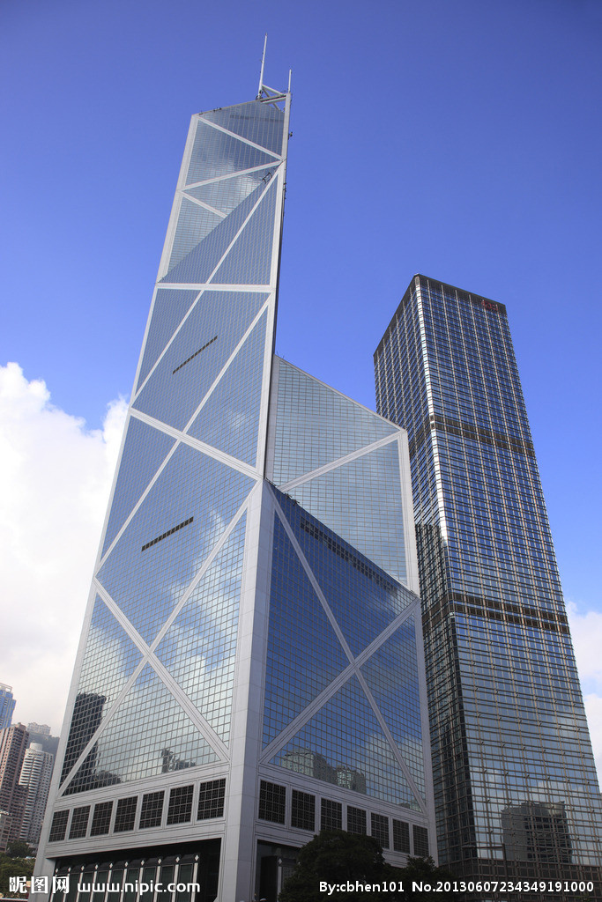

中银大厦是中银[香港](http://baike.baidu.com/view/2607.htm)的总部，位于香港[中西区](http://baike.baidu.com/view/578468.htm)金钟花园道1号。在1989年竣工，1990年启用。原址为美利楼。大厦为香港第4高的建筑物，仅次于环球贸易广场、[国际金融中心](http://baike.baidu.com/view/596035.htm)及中环广场。

香港中国银行大厦，由[贝聿铭](http://baike.baidu.com/view/26448.htm)建筑师事务所设计，1990年完工。总建筑面积12.9万平方米，地上70层，楼高315米，加顶上两杆的高度共有367.4米。建成时是香港最高的[建筑物](http://baike.baidu.com/view/36375.htm)，亦是[美国](http://baike.baidu.com/view/2398.htm)地区以外最高的[摩天大厦](http://baike.baidu.com/view/1638700.htm)。结构采用4角12层高的巨形钢柱支撑，室内无一根柱子。仔细观察中银大厦，会发现许多贝氏作品惯用的设计，以平面为例，中银大厦是一个正方平面，对角划成4组[三角形](http://baike.baidu.com/view/5670.htm)，每组三角形的高度不同，节节高升，使得各个立面在严谨的几何规范内变化多端，至于平面的概念，可以溯至1973年的[马德里](http://baike.baidu.com/view/23757.htm)大厦，马德里大厦亦是以[方正](http://baike.baidu.com/view/16133.htm)的正面做多边的分割，分析其组合，乃系两个平等四边形的变化。外型像竹子的“[节节高升](http://baike.baidu.com/view/2110791.htm)”，象征著[力量](http://baike.baidu.com/view/51980.htm)、[生机](http://baike.baidu.com/view/1180467.htm)、[茁壮](http://baike.baidu.com/view/206381.htm)和[锐意进取](http://baike.baidu.com/view/1733338.htm)的精神；基座的麻石外墙代表[长城](http://baike.baidu.com/view/2203.htm)，代表

#### 海洋公园

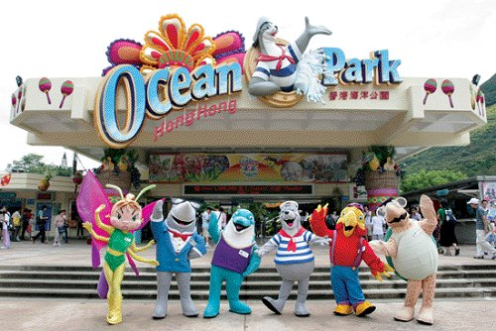

香港海洋公园（Hongkong Ocean Park）位于香港[港岛](http://baike.baidu.com/view/1022820.htm)南区[黄竹坑](http://baike.baidu.com/view/272368.htm)，占地超过91.5公顷，在1977年1月10日开幕，是一座集海陆[动物](http://baike.baidu.com/view/7866.htm)、机动[游戏](http://baike.baidu.com/subview/2468/8069356.htm)和大型[表演](http://baike.baidu.com/view/958755.htm)于一身的世界级[主题公园](http://baike.baidu.com/view/414253.htm)，为全球最受欢迎、入场人次最高的主题公园之一。公园依山而建，分为“高峰乐园”及“海滨乐园”两大主要景区，以登山缆车和海洋列车连接。2012年，香港海洋公园获国际游乐园及景点协会博览会 (IAAPA) 颁发顶尖荣誉大奖“2012 Applause Award”（全球最佳主题公园），成为亚洲首间获得此项殊荣的主题公园。

香港海洋公园分为3部分，分别为位于北面的山下[花园](http://baike.baidu.com/view/551549.htm)，和南面的[南朗山](http://baike.baidu.com/view/1081113.htm)南麓及[大树湾](http://baike.baidu.com/view/1120344.htm)，占地共17公顷，有40多个游乐设施。山下花园与[南朗山](http://baike.baidu.com/view/1081113.htm)以登山[缆车](http://baike.baidu.com/view/133573.htm)和海洋[列车](http://baike.baidu.com/view/151126.htm)连接。而[南朗山](http://baike.baidu.com/view/1081113.htm)与大树湾之间，则以登山[电梯](http://baike.baidu.com/view/51767.htm)连接，是全世界第2长的户外电动扶梯。

[海洋](http://baike.baidu.com/view/2860.htm)公园在2005年推出全新的发展[蓝图](http://baike.baidu.com/view/90711.htm)，景点以及[机动游戏](http://baike.baidu.com/view/4446854.htm)将会由原本约35个倍增至70个。于2009年落成的“亚洲动物天地”是发展计划的首项推出项目，展出[大熊猫](http://baike.baidu.com/view/6604.htm)、[小熊猫](http://baike.baidu.com/view/20366.htm)等珍贵[亚洲](http://baike.baidu.com/view/2918.htm)动物，而拥有全球最大[水族馆](http://baike.baidu.com/view/455780.htm)之一的“[梦幻水都](http://baike.baidu.com/view/9213534.htm)”也于2011年年初登场。

至2011年，[香港](http://baike.baidu.com/view/2607.htm)[海洋](http://baike.baidu.com/view/2860.htm)公园分为7个区域。山下花园与[南朗山](http://baike.baidu.com/view/1081113.htm)以登山缆车和于2009年通车的海洋列车连接。而[南朗山](http://baike.baidu.com/view/1081113.htm)与[大树湾](http://baike.baidu.com/view/1120344.htm)之间，则以登山电梯连接，是全世界第二长的户外[电动扶梯](http://baike.baidu.com/view/209742.htm)。

[香港](http://baike.baidu.com/view/2607.htm)[海洋](http://baike.baidu.com/view/2860.htm)公园拥有全[东南亚](http://baike.baidu.com/view/20086.htm)最大的[海洋水族馆](http://baike.baidu.com/view/450382.htm)及主题[游乐园](http://baike.baidu.com/view/1167586.htm)，凭山临海，旖旎多姿，是访港旅客最爱光顾的地方。在这里不仅可以看到趣味十足的露天[游乐场](http://baike.baidu.com/view/801529.htm)、[海豚](http://baike.baidu.com/subview/2098/4965994.htm)表演，还有千奇百怪的[海洋](http://baike.baidu.com/view/2860.htm)性[鱼类](http://baike.baidu.com/view/27863.htm)、高耸入云的海洋摩天塔，更有惊险刺激的越矿飞车、极速之旅，堪称科普、观光、娱乐的完美组合。

全新的“[太平洋](http://baike.baidu.com/view/1955.htm)海岸”洋溢着[北美](http://baike.baidu.com/view/595143.htm)[加州](http://baike.baidu.com/view/526914.htm)海岸的文化魅力和自然美景。在海涛奔腾、海岸嶙峋及宁静宜人的沙滩景致中，[海狮](http://baike.baidu.com/view/43269.htm)、[海豹](http://baike.baidu.com/view/43254.htm)乐陶陶地迎接着每一位游人。

#### 香港迪士尼乐园

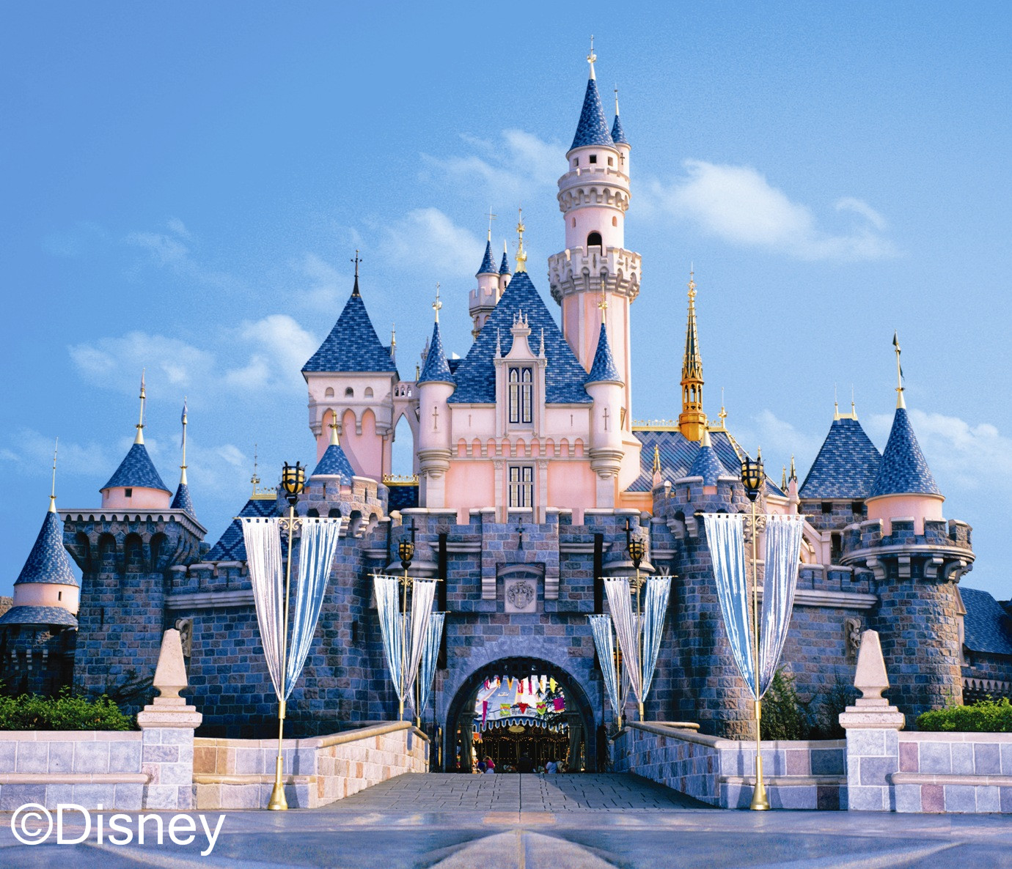

香港迪士尼乐园是全球第五个以迪士尼乐园模式兴建、迪士尼全球的第十一个主题乐园，及首个根据加州迪士尼（包括睡公主城堡）为蓝本的主题乐园。到访香港迪士尼乐园的游客将会暂时远离现实世界，走进缤纷的童话故事王国，感受神秘奇幻的未来国度及惊险刺激的历险世界。

　　香港迪士尼乐园面积126公顷，是全球面积最小的迪士尼乐园。不过，往后乐园还有多期的扩建工程，其中第一期扩建工程正在动工。香港地铁设有专用铁路迪斯尼线来往欣澳站及迪士尼站，为全世界第二条来往迪士尼的铁路专线。香港迪士尼乐园主题曲「让奇妙飞翔」由香港迪士尼名誉大使张学友主唱。而乐园的官方沟通语言为英文及中文（普通话及广东话）。

　　香港迪士尼乐园设有一些独一无二的特色景点、两家迪士尼主题酒店，以及多采多姿的购物、饮食和娱乐设施。乐园大致上包括四个主题区（美国加州8个，佛罗里达和东京各7个，巴黎5个），与其它迪士尼乐园相近，包括：美国小镇大街、探险世界、幻想世界和明日世界。除了家喻户晓的迪士尼经典故事及游乐设施外，香港迪士尼乐园还配合香港的文化特色，构思一些专为香港而设的游乐设施、娱乐表演及巡游。在乐园内还可寻得迪士尼的卡通人物米奇老鼠、小熊维尼、花木兰、灰姑娘、睡公主等。

#### 赛马场

[香港](http://baike.baidu.com/view/2607.htm)沙田马场（Hong Kong Sha Tin Racecourse），全球设备最完善的马场之一，位于新界东部的沙田区，可容纳83,000名观众。1978年启用。在每年9月至翌年7月初马季期间，沙田马场每星期都会举行赛事，一般在星期三晚上或星期六/日的下午举行，每年都举办700多场赛事。场内设有全球最阔的彩色大屏幕，长70.4米，面积相等于4,500 部架叠起来的52厘米电视机，详尽显示每一场赛事的资料及赛果，马迷不会错失各马匹的表现。2008年作为北京奥运会马术项目的赛场。

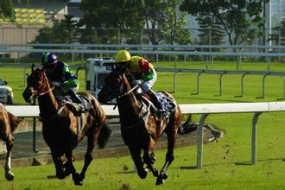

沙田马场位于新界东部的沙田区，由[香港赛马会](http://baike.baidu.com/view/79199.htm)兴建及管理，是香港的第二个赛马场地。沙田马场兴建时，是当年香港最庞大的单一填海工程。沙田马场参考世界先进的马场的设计，跑道属古典英式的顺时针方向，布局与美国贝蒙园及圣雅尼塔马场接近，为看台观众提供更广阔的视野。马场中央是景色秀丽的[彭福公园](http://baike.baidu.com/view/1050303.htm)，为市民提供休憩空间。沙田马场位处沙田火炭，环境优雅，是现今世界上设施最完善的马场之一，世界知名。精密的全电脑化终端系统处理各项投注，十分简便。全香港还有约125个场外投注站，协助将投注资料接驳至赛马会的电脑网路。1996年及1997年的马季，全年投注总金额高达118.7亿美元。

沙田马场共有草、泥地赛道各一条，草地[跑道](http://baike.baidu.com/view/399332.htm)阔30.5米，1周长约1900米。场地水平是全球世界一流，现时每年均举行多项国际大赛，并吸引来自世界各地的顶级人马在此互相角逐。 沙田马场设有两座[看台](http://baike.baidu.com/view/833119.htm)，分为会员席及公众席。会员席招待会员及来宾，公众席则开放予公众人士及国门内外游客，入场费$10。看台设有投注大堂，饮食设施等，会员席亦设有会员，马主厢房等设施。

香港赛马会仍不断改善沙田马场的[设施](http://baike.baidu.com/view/906633.htm)，在2003年启用了，世界最长的高解像彩色大屏幕，供马迷观赏赛事。2004年底，沙田马场设有首个可开合上盖的新马匹亮相圈，为马迷提供更方便舒适的环境。

马场交通方便，九广东铁马场站设有盖行人天桥直达马场，赛马日亦有各线[巴士](http://baike.baidu.com/view/84691.htm)直达。

作为奥运[马术](http://baike.baidu.com/view/17815.htm)项目的赛场，香港沙田马场设施的精良程度创造了奥运史上多个一：赛马一次住进空调马房；一次在室内空调场地举行奥运比赛；一次在高尔夫球场进行越野赛……有着100多年历史的香港马场，早早就占据着“亚洲赛马老大”的地位，每年都举办700多场赛事。

#### 太平山

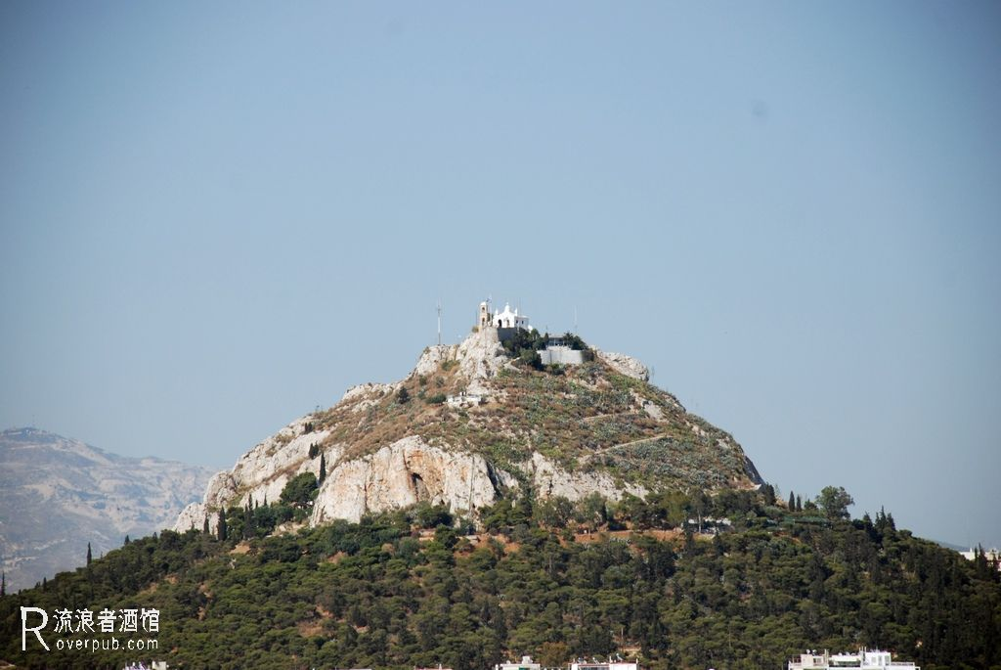

太平山顶俗称扯[旗山](http://baike.baidu.com/view/702678.htm)，是游客必到的[旅游点](http://baike.baidu.com/view/798461.htm)。在这里可以俯瞰维多利亚港的香港岛，[九龙半岛](http://baike.baidu.com/view/45411.htm)两岸，日落后欣赏有「[东方之珠](http://baike.baidu.com/view/252161.htm)」美誉的夜景。山顶一带更是官绅名流的官邸所在。至于喜欢郊游的人士，可以由此起步，漫步小径古道或挑战港岛径。

太平山俗称山顶，雄居香港岛的西部，海拔554米，是港岛最高的山峰，是香港岛之巅，也是俯瞰维多利亚港景色的最佳地点，游览香港的第一焦点。一直是香港的标志。它又称维多利亚峰或扯旗山，是港岛最负盛名的豪华高级住宅区。游览太平山，可以乘车从公路盘旋而上山顶。不过，更多的游客喜欢选择登山缆车，因为它是前往山顶既快捷又极富游览价值的[交通工具](http://baike.baidu.com/view/933181.htm)。

地名由来

扯旗山意思即是悬挂旗帜的山。地名由来有三：

相传[清朝](http://baike.baidu.com/view/5405.htm)海盗张保仔盘踞香港岛时，曾利用该山峰作为瞭望台。因常用旗语联络，每遇船只即以扯旗为号，通知海上同党；

太平山亦曾被英国人以[维多利亚女王](http://baike.baidu.com/view/5397.htm)的名字命名为[维多利亚山](http://baike.baidu.com/view/4569706.htm)（Victoria Peak）。此亦是英语中太平山常用的名称。

太平山的其他名称有炉峰、柯士甸山（Mount Austin）和硬头山 。

覆盖范围

太平山历史攸久，拥有多个名称，而不同的名称所指的范围亦有所不同。